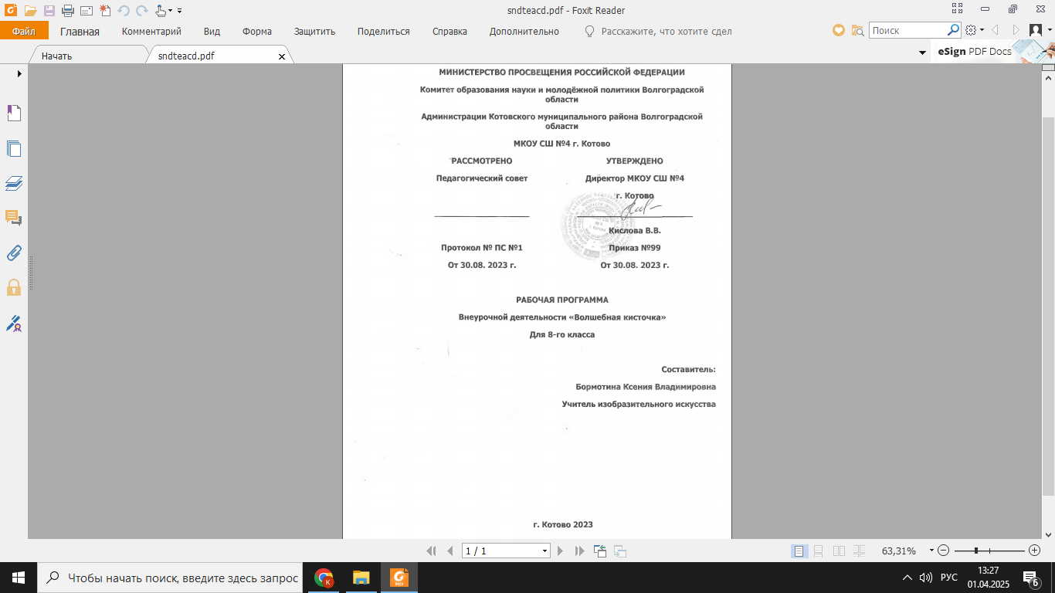**Пояснительная записка**

(программа рассчитана на детей 10 -15 лет)  
(срок реализации 1 год )

Программа “Волшебные кисти” предназначена для обучающихся в основной школе, а также интересующихся предметом, одаренных учащихся с 5 по 9 класс и направлена на обеспечение дополнительной теоретической и практической подготовки по изобразительному искусству.

Содержание программы нацелено на формирование культуры творческой личности, на приобщение учащихся к общечеловеческим ценностям через собственное творчество и освоение опыта прошлого. Содержание программы расширяет представления учащихся о видах, жанрах изобразительного искусства, стилях, знакомит с новыми техниками и оформительской деятельностью, формирует чувство гармонии и эстетического вкуса.

Актуальность данной программы обусловлена также ее практической значимостью. Дети могут применить полученные знания и практический опыт при работе над оформлением классной комнаты, школы, участвовать в изготовлении открыток, сувениров, поделок. Предлагаемые занятия основной упор делают на работу с различными материалами, в том числе и с природными, а также на расширенное знакомство с различными живописными и графическими техниками с использованием основ программного материала, его углублением, практическим закреплением в создании разнообразных работ. В основе формирования способности к оформительской деятельности лежат два главных вида деятельности учащихся: это творческая практика и изучение теории. Ценность необходимых для творчества знаний определяется, прежде всего, их системностью.

Практические знания способствуют развитию у детей творческих способностей, умение воплощать свои фантазии, как и умение выражать свои мысли. Дети 11-13 лет способны на эмоционально-образном уровне выполнять предлагаемые задания .

Программа кружка рассчитана на 35 часов в год, 1час в неделю.

Набор в кружок свободный. Состав группы постоянный.

**Цель**: Развитие индивидуальности каждого ребенка средствами взаимодействия различных форм основного и дополнительного образования в условиях обогащенной образовательной среды с многовариантным выбором.

**Основными задачами являются:**

* эстетически воспитывать школьников, формировать их духовную культуру и потребности постоянно общаться с изобразительным искусством, воспитывать уважительное отношение к труду художников;
* развивать художественно-творческие способности и склонности учащихся, фантазию, зрительно-образную память, эмоционально-эстетическое отношение к предметам и явлениям действительности, формировать творческую индивидуальность;
* обучать основам рисования с натуры, по памяти и по воображению, обращать особое внимание на изучение и передачу в рисунках формы, пропорций, объема, перспективы, светотени, композиции;

Ведущей формой реализации дополнительной образовательной программы является участие во всероссийских, муниципальных и региональных конкурсах детского рисунка.

Основной формой подведения итогов реализации дополнительной образовательной программы является периодическая организация выставок, что дает детям возможность заново увидеть и оценить свои работы.

**Содержание программы**

**1. Вводное занятие “Готовимся к занятиям правильно”(1ч.)**

ТЕОРИЯ: Организация рабочего места. Рассказ учителя о целях и задачах работы. Техника безопасности при работе. Планирование работы кружка.

**2. “Как рассказать сказку художественным языком” – иллюстрирование любимой сказки (2 ч.)**

ТЕОРИЯ: Что такое композиция. Правила её составления.

ПРАКТИКА: Выбор любимой сказки для составления иллюстрации. Составление индивидуального рисунка. Выполнение его в цвете акварелью.

**3. “Космические миры” – работа в технике граттаж (2ч.).**

ТЕОРИЯ: Этапы выполнения техники.

ПРАКТИКА: Освоение техники выполнения, выполнение индивидуального рисунка.

Способ работы проходит несколько этапов: нанесение сырого желтка на лист (2-3 слоя); покрытие поверхности желтка чёрной краской; выцарапывание рисунка зубочисткой.

**4. “Чудо – куколки - матрёшки” – роспись матрёшки Полхов – Майданской росписью.(3ч.)**

ТЕОРИЯ: Знакомство с Полхов – Майданской росписью. Рассматривание образцов матрёшек.

ПРАКТИКА: Рисование элементов росписи (цветов, травки и т. Д.). Роспись матрёшки. Создание собственной росписи матрешек. Выставка работ.

**5. “Монотипия пейзажная” – нетрадиционная техника рисования (2ч.).**

ТЕОРИЯ: Правила рисование пейзажа. Понятия отпечатка и оттиска.

ПРАКТИКА: Выполнение пейзажа на половинке листа и оттиск на другой половине.

Средства выразительности: пятно, тон, вертикальная симметрия, изображение пространства в композиции.

Материалы: бумага, кисти, гуашь либо акварель, влажная губка, кафельная плитка.

**6. Приёмы рисования нейрографики (2ч.).**

ТЕОРИЯ: Понятие «нейрографики». Использование ее приёмов .

ПРАКТИКА: Упражнения по тренировке техники рисования, этапы выполнения работы.

**7. Рисование с помощью мыльных пузырей (1ч.).**

ТЕОРИЯ: Приемы рисования мыльными пузырями. Подготовка рабочего раствора.

ПРАКТИКА: выполнение рисунка мыльными пузырями.

**8. Рисование пластилином  (3ч.).**

ТЕОРИЯ: Техника выполнения многослойных объемных рисунков с помощью пластилина.

ПРАКТИКА: выполнение рисунка (пейзажа) в предложенной технике.

**9. Волшебные нити (2ч.).**

ТЕОРИЯ: Техника выполнения рисунков с помощью окрашенных нитей.

ПРАКТИКА: Рисование абстрактной картины в указанной технике.

**10. Пуантилизм. (2ч.).**

ТЕОРИЯ: Понятие «пуантилизм». Этапы выполнения техники.

ПРАКТИКА: Тренировка  в изображении цветов и животных ватными палочками.

**11. Нетрадиционная техника рисования “Кляксография обычная” (1ч.).**

ТЕОРИЯ: Способы рисования кляксами.

ПРАКТИКА: Рисование птиц, облаков.Средство выразительности: пятно.

**12. Нетрадиционная техника рисования “Кляксография трубочкой” (1ч.).**

ПРАКТИКА: Самостоятельный выбор рисунка.

Средство выразительности: пятно.

**13. Техника рисования “Свеча + акварель” (2ч.).**

ПРАКТИКА: Нанесение свечой рисунка и покрытие его акварелью.

Средства выразительности: цвет, линия, пятно, фактура.

Материалы: свеча, плотная бумага, акварель, кисти.

**14. Рисование пальчиками (творческая работа). (1ч.).**

ПРАКТИКА: Разработка идеи, творческое выполнение работы.

Средства выразительности: пятно, точка, короткая линия.

**15. Рисование мятой бумагой (2 часа)**

Практика: выполнение рисунка животного или цветов в указанной технике.

**16. Фроттаж (1 час)**

**ТЕОРИЯ: понятие фроттаж, основные техники. ПРАКТИКА: выполнение рисунка в данной технике**

**17. Рисование с помощью штампов (2 часа)**

 ПРАКТИКА: изготовление штампов из подручных материалов. Выполнение с их помощью рисунков

**18. Стилизация. Приёмы стилизации образов и предметов (2 часа).**

ТЕОРИЯ: Понятие “стилизация”. Рассмотрение на примерах понятия стилизации.

ПРАКТИКА: Приёмы стилизации образов и предметов. Создание собственных стилизованных предметов.

**19. “Я – юный художник” – самостоятельный выбор техникой рисования и составления рисунка (2 часа).**

ПРАКТИКА: Составление рисунка и его роспись выбранной техникой рисования.

**20. Творческий отчёт. Выставка работ. Подведение итогов работы кружка (1).**

ПРАКТИКА: Организация выставки работ.

**Требования к уровню подготовки выпускника кружка:**

учащиеся должны ЗНАТЬ:

1) разные приёмы рисования;

2) Хохломскую, Городецкую и Полхов – Майданскую роспись;

3) понятие “стилизация”, “пуантилизм”;

4) нетрадиционные техники рисования;

5) воздушную и линейную перспективу.

УМЕТЬ:

1) работать в различной технике рисования;

2) пользоваться приёмами стилизации образов и предметов;

3) самостоятельно разбираться в этапах выполнения работы;

4) творчески подходить к выполнению работы.

**Учебно-тематический план**

|  |  |  |  |  |  |
| --- | --- | --- | --- | --- | --- |
| № п/п | Дата по плану | Дата фактическая | Количество часов | Тема занятия | Примечания |
| 1 |  |  | 1 | **Вводное занятие “Готовимся к занятиям правильно”** |  |
| 2-3 |  |  | 2 | **“Как рассказать сказку художественным языком” – иллюстрирование любимой сказки** |  |
| 4-5 |  |  | 2 | **“Космические миры” – работа в технике граттаж** |  |
| 6-8 |  |  | 3 | **“Чудо – куколки - матрёшки” – роспись матрёшки Полхов – Майданской росписью** |  |
| 9-10 |  |  | 2 | **“Монотипия пейзажная” – нетрадиционная техника рисования** |  |
| 11-12 |  |  | 2 | **Приёмы рисования нейрографики** |  |
| 13 |  |  | 1 | **Рисование с помощью мыльных пузырей** |  |
| 14-16 |  |  | 3 | **Рисование пластилином** |  |
| 17-18 |  |  | 2 | **Волшебные нити** |  |
| 19-20 |  |  | 2 | **Пуантилизм** |  |
| 21 |  |  | 1 | **Нетрадиционная техника рисования “Кляксография обычная”** |  |
| 22 |  |  | 1 | **Нетрадиционная техника рисования “Кляксография трубочкой”** |  |
| 23-24 |  |  | 2 | **Техника рисования “Свеча + акварель”** |  |
| 25 |  |  | 1 | **Рисование пальчиками (творческая работа)** |  |
| 26-27 |  |  | 2 | **Рисование мятой бумагой** |  |
| 28 |  |  | 1 | **Фроттаж** |  |
| 29-30 |  |  | 2 | **Рисование с помощью штампов** |  |
| 31-32 |  |  | 2 | **Стилизация. Приёмы стилизации образов и предметов** |  |
| 33-34 |  |  | 2 | **“Я – юный художник” – самостоятельный выбор техникой рисования и составления рисунка** |  |
| 35 |  |  | 1 | **Творческий отчёт. Выставка работ. Подведение итогов работы кружка** |  |

**Литература**

1. Е.М. Аллекова. Живопись. – М.: Слово, 2007
2. Г. Беда Живопись и ее изобразительные средства. – М., 2008
3. А.Л. Гаптилл Работа пером и тушью. – Минск: Поппури, 2010
4. Н.А Горяева Декоративно-прикладное искусство в жизни человека. – М.: Просвещение, 2007.
5. Н.И. Еременко Дополнительное образование в образовательном учреждении. – Волгоград: ИТД “Корифей”, 2007
6. В.П. Копцев Учим детей чувствовать и создавать прекрасное: Основы объемного конструирования/ Ярославль: Академия Развития: Академия Холдинг, 2010
7. С.В. Кульневич “Не совсем обычный урок”, Издат. программа “Педагогика нового времени”, “Воронеж”, 2006 год.
8. Сборник нормативных документов образовательной области “Искусство”. – М.: Дрофа, 2007
9. А.А.Павлова, Е.И .Корзинова Графика в средней школе. Методическое пособие для учителя. – М.: ВЛАДОС, 2006
10. В.В. Ячменева Занятия и игровые упражнения по художественному творчеству с детьми 7-14 лет. – М.: Гуманит. Изд. Центр “Владос”, 2009